
หน่วยการเรียนรู้ที่ ๘
แผนการจัดการเรียนรู้ที่ ๔

คำแทนชื่อ...นี้คือสรรพนาม

สรุปความรู้เรื่องคำสรรพนาม

ชั้นประถมศึกษาปีที่ ๔ เวลา ๑ ชั่วโมง

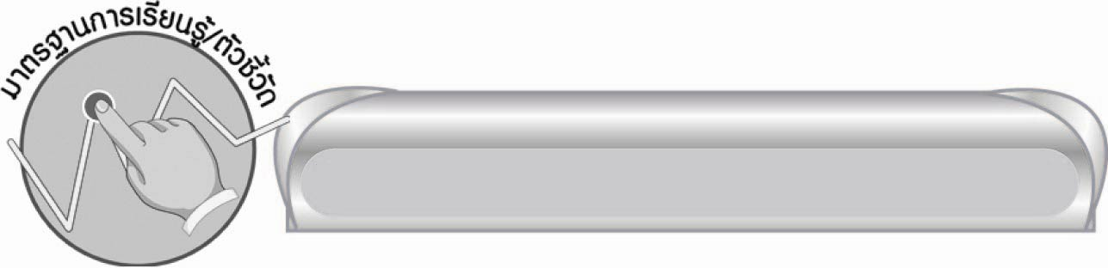
มาตรฐานการเรียนรู้/ตัวชี้วัด

มาตรฐานการเรียนรู้
มาตรฐาน ท ๔.๑ เข้าใจธรรมชาติของภาษาและหลักภาษาไทย การเปลี่ยนแปลงของภาษา และพลังของภาษา ภูมิปัญญาทางภาษา และรักษาภาษาไทยไว้เป็นสมบัติของชาติ
ตัวชี้วัด
ท ๔.๑ ป. ๔/๒ ระบุชนิดและหน้าที่ของคำในประโยค


จุดประสงค์การเรียนรู้สู่ตัวชี้วัด

๑. สรุปความรู้เรื่องคำสรรพนาม (K)
๒. ใช้คำสรรพนามแต่งเรื่องราวสั้น ๆ (P)
๓. เห็นคุณค่าของการนำคำสรรพนามไปใช้ในชีวิตประจำวัน (A)


สาระสำคัญ

การใช้คำสรรพนามชนิดต่าง ๆ ต้องพิจารณาเลือกใช้ให้ถูกต้องเหมาะสมกับบุคคลในฐานะต่าง ๆ กัน


สาระการเรียนรู้

หน้าที่ของคำสรรพนามในประโยค


สมรรถนะสำคัญของผู้เรียน

๑. ความสามารถในการสื่อสาร
๏ ทักษะการอ่าน
๏ ทักษะการเขียน
๏ ทักษะการฟัง การดู และการพูด
๒. ความสามารถในการคิด
๏ การวิเคราะห์
๏ การสังเคราะห์
๏ การจัดระบบความคิดเป็นแผนภาพ
๏ การสรุปความรู้
๏ การประเมินค่า
๓. ความสามารถในการแก้ปัญหา
๔. ความสามารถในการใช้ทักษะชีวิต


คุณลักษณะอันพึงประสงค์
ใฝ่เรียนรู้
ตัวชี้วัดที่ ๔.๑ ตั้งใจ เพียรพยายามในการเรียนและเข้าร่วมกิจกรรมการเรียนรู้
มุ่งมั่นในการทำงาน
ตัวชี้วัดที่ ๖.๑ ตั้งใจและรับผิดชอบในการปฏิบัติหน้าที่การงาน
ตัวชี้วัดที่ ๖.๒ ทำงานด้วยความเพียรพยายามและอดทนเพื่อให้งานสำเร็จตามเป้าหมาย
รักความเป็นไทย
ตัวชี้วัดที่ ๗.๒ เห็นคุณค่าและใช้ภาษาไทยในการสื่อสารได้อย่างถูกต้องเหมาะสม


ชิ้นงานหรือภาระงาน (หลักฐาน ร่องรอยแสดงความรู้)

แผนภาพความคิดสรุปความรู้เรื่อง คำสรรพนาม


คำถามท้าทาย

นิทานที่นักเรียนเคยอ่านมีการใช้คำบุรุษสรรพนามอะไรบ้าง


การจัดกิจกรรมการเรียนรู้

๑.ให้นักเรียนร่วมแสดงความคิดเห็น โดยครูใช้คำถามท้าทาย ดังนี้
๏ นิทานที่นักเรียนเคยอ่านมีการใช้คำบุรุษสรรพนามอะไรบ้าง
๒.ให้นักเรียนสังเกตข้อความต่อไปนี้ แล้วบอกว่าคำสรรพนามใดไม่เหมาะสม
๑. น้องร้องไห้ไม่หยุดเลย สงสัยแกจะปวดท้องหรือเป็นอะไรสักอย่าง
๒. คุณลุงกับคุณป้าของฉันมาแล้ว แกใจดีทั้งสองคนเลยนะแก
๓. เห็นนายแดนไหมจอม มันหายไปไหนเร็วจริง
- ข้อ ๑ ใช้คำว่า แก แทนเด็ก ๆ, ผู้น้อย หรือผู้ที่มีอาวุโสน้อยกว่าที่สนิทสนมกัน
- ข้อ ๒ ใช้คำว่า แก แทนญาติผู้ใหญ่ที่เคารพ ไม่สมควร ควรใช้คำว่า ท่าน และคำว่า แก
เป็นสรรพนามแทนผู้ฟังที่ไม่สุภาพ (อาจใช้ได้กับคนที่สนิทกัน ใช้กับผู้น้อย หรือผู้ที่เป็นเด็กกว่า และ
ไม่ควรใช้พูดในที่สาธารณะ) ควรใช้คำว่า เธอ, นาย, คุณ
- ข้อ ๓ ใช้สรรพนาม มัน แทนผู้ถูกกล่าวถึง ถ้าไม่ใช่สัตว์ เป็นคนจะไม่สุภาพ ควรใช้คำว่า เขา (ใช้ได้กับผู้ที่สนิทสนมกันมาก ๆ และไม่ควรพูดในที่สาธารณะ)

๓.ให้นักเรียนเขียนตอบคำถามจากประโยคบนกระดานในกระดาษที่ครูแจกให้
คำถาม คำสรรพนามแต่ละประโยค เป็นคำสรรพนามชนิดใด ทำหน้าที่อะไรในประโยค
ตัวอย่าง ท่านปลัดฯ มาแล้วครับ อีกสักครู่ท่านจะออกมาพบกับท่านทั้งหลาย
ตอบ : ท่าน (คำแรก) เป็นบุรุษสรรพนามใช้แทนผู้ที่กล่าวถึง เป็นประธานในประโยค
: ท่าน (คำหลัง) เป็นบุรุษสรรพนามใช้แทนผู้ฟัง เป็นกรรมในประโยค
๑. ทุกคนต่างจงรักภักดีต่อพระองค์มาก
๒. ข้าพเจ้ารู้สึกเป็นเกียรติที่ได้มาพบกับท่านผู้มีเมตตาจิตที่นี่
๓. โยมจะบอกเรื่องอะไรกับอาตมาล่ะเชิญพูดได้เลย
ฯลฯ
ให้นักเรียนทุกคนร่วมกันเฉลยคำตอบ ซักถามสิ่งที่สงสัย แก้ไขให้ถูกต้อง
๔.ให้นักเรียนแบ่งกลุ่มตามความเหมาะสม ใช้คำบุรุษสรรพนามแต่งประโยค เรื่องราวสั้น ๆ หรือนิทานสั้น ๆ ในกระดาษที่ครูแจกให้ ถ้าแต่งนิทานตั้งชื่อเรื่องด้วย ในเวลาที่กำหนด เช่น ๑๕ นาที
เมื่อถึงเวลาให้นักเรียน แต่ละกลุ่มออกมานำเสนอผลงานหน้าชั้นเรียน ให้ทุกคนร่วมกันพิจารณา
การใช้คำสรรพนามในประโยค ข้อความ นิทานที่แต่งว่าถูกต้องเหมาะสมเพียงไร เนื้อเรื่องที่แต่ง
มีความต่อเนื่องกัน และสนุกน่าสนใจหรือไม่เพียงใด แล้วรวบรวมผลงานส่งให้ครูตรวจสอบอีกครั้ง
๕.ให้นักเรียนเขียนแผนภาพความคิดสรุปความรู้เรื่อง คำสรรพนาม แล้วร่วมกันตรวจสอบความถูกต้อง
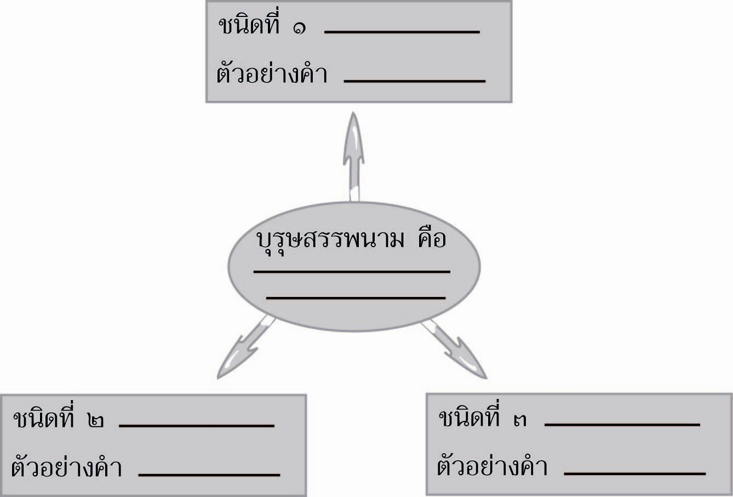

๖.ให้ครูและนักเรียนร่วมกันสรุปความรู้ ดังนี้
๏ การใช้คำสรรพนามชนิดต่าง ๆ ต้องพิจารณาเลือกใช้ให้ถูกต้องเหมาะสมกับบุคคลในฐานะต่าง ๆ กัน

การจัดบรรยากาศเชิงบวก

ให้นักเรียนได้แสดงความคิดเห็น ร่วมในกิจกรรมต่าง ๆ โดยอิสระ ตามความสามารถ
ของแต่ละคน ครูเป็นผู้แนะนำและคอยเสริมแรงบวกต่าง ๆ เพื่อกระตุ้นให้นักเรียนเกิดความมั่นใจ
และเกิดความกระตือรือร้น พอใจร่วมกิจกรรมต่าง ๆ อย่างมีความสุขร่วมกับเพื่อน ๆ


สื่อการเรียนรู้
๑. บัตรคำ
๒. แถบประโยค
๓. กระดาษ A ๔


การวัดและประเมินผลการเรียนรู้
๑. วิธีการวัดและประเมินผล
๑) สังเกตพฤติกรรมของนักเรียนในการเข้าร่วมกิจกรรม
๒) สังเกตพฤติกรรมของนักเรียนในการเข้าร่วมกิจกรรมกลุ่ม
๒. เครื่องมือ
๑) แบบสังเกตพฤติกรรมการเข้าร่วมกิจกรรม
๒) แบบสังเกตพฤติกรรมการเข้าร่วมกิจกรรมกลุ่ม
๓. เกณฑ์การประเมิน
๑) การประเมินพฤติกรรมการเข้าร่วมกิจกรรม
ผ่านตั้งแต่ ๒ รายการ ถือว่า ผ่าน
ผ่าน ๑ รายการ ถือว่า ไม่ผ่าน
๒) การประเมินพฤติกรรมการเข้าร่วมกิจกรรมกลุ่ม
คะแนน ๙ - ๑๐ ระดับ ดีมาก
คะแนน ๗ - ๘ ระดับ ดี
คะแนน ๕ - ๖ ระดับ พอใช้
คะแนน ๐ - ๔ ระดับ ควรปรับปรุง

กิจกรรมเสนอแนะ

ค้นหาคำสรรพนามที่ใช้กับพระสงฆ์ พระราชา พระราชวงศ์ ในสื่อต่าง ๆ ทั้งหนังสือพิมพ์, โทรทัศน์ ฯลฯ และการใช้คำสรรพนามทั่วไปในบทร้อยกรอง เช่น เพลง จดบันทึกแล้วนำมาคุยกับเพื่อน หรือซักถามสิ่งที่สงสัยกับครูเพิ่มเติม


ความรู้เพิ่มเติมสำหรับครู

การสังเกตคำบุรุษสรรพนามว่าจะเป็นบุรุษที่หนึ่ง, ที่สอง หรือที่สามนั้น ให้ถือหน้าที่ของคำ
เป็นสำคัญ เพราะคำบางคำอาจเป็นได้หลายบุรุษ สุดแต่ว่าทำหน้าที่เป็นผู้พูด ผู้พูดด้วย (ผู้ฟัง) หรือผู้ที่พูดถึง เช่น “ท่าน” ในประโยคต่อไปนี้
ก. นายแดงได้พูดกับประชาชนที่มาฟังปาฐกถาว่า “ท่าน ที่เคารพ” ท่านทำหน้าที่เป็นบุรุษที่ ๒
ข. นายดำได้สั่งนายขำว่า “ขอคุณช่วยบอกคุณหลวงด้วยว่า ผมคิดถึงท่านมาก” ท่านคำนี้เป็นบุรุษที่ ๓ เพราะแทนผู้ที่พูดถึง
คำสรรพนามช่วยมิให้ต้องกล่าวคำนาม หรือข้อความนั้นซ้ำอีก ช่วยให้ภาษาไทยไพเราะ และหมดจดเกลี้ยงเกลา โดยไม่ต้องกล่าวคำ หรือข้อความซ้ำอีกบ่อย ๆ (ในคำสรรพนามชนิดอื่น ๆ นอกจากบุรุษสรรพนาม) มิฉะนั้นภาษาจะขาดความสละสลวย
คัดย่อจาก “หลักภาษาไทย” ของกำชัย ทองหล่อ


ข้อเสนอแนะของผู้บริหารสถานศึกษา
______________________________________________________________________________
______________________________________________________________________________
______________________________________________________________________________
______________________________________________________________________________
______________________________________________________________________________
______________________________________________________________________________
______________________________________________________________________________
______________________________________________________________________________
______________________________________________________________________________
______________________________________________________________________________
______________________________________________________________________________
______________________________________________________________________________
______________________________________________________________________________
______________________________________________________________________________
______________________________________________________________________________
______________________________________________________________________________
______________________________________________________________________________
______________________________________________________________________________
______________________________________________________________________________
______________________________________________________________________________
______________________________________________________________________________
______________________________________________________________________________
______________________________________________________________________________
______________________________________________________________________________

ลงชื่อ_________________________ (ผู้บริหารสถานศึกษา)
(_________________________)
________/________/_______

บันทึกหลังการสอน

ผลการจัดการเรียนการสอน

______________________________________________________________________________
______________________________________________________________________________
______________________________________________________________________________
______________________________________________________________________________
______________________________________________________________________________
______________________________________________________________________________

ปัญหา / อุปสรรค

______________________________________________________________________________
______________________________________________________________________________
______________________________________________________________________________
______________________________________________________________________________
______________________________________________________________________________
______________________________________________________________________________

แนวทางแก้ไข

______________________________________________________________________________
______________________________________________________________________________
______________________________________________________________________________
______________________________________________________________________________
______________________________________________________________________________
______________________________________________________________________________

ลงชื่อ____________________________ (ผู้บันทึก)
(_________________________)
________/________/_______

